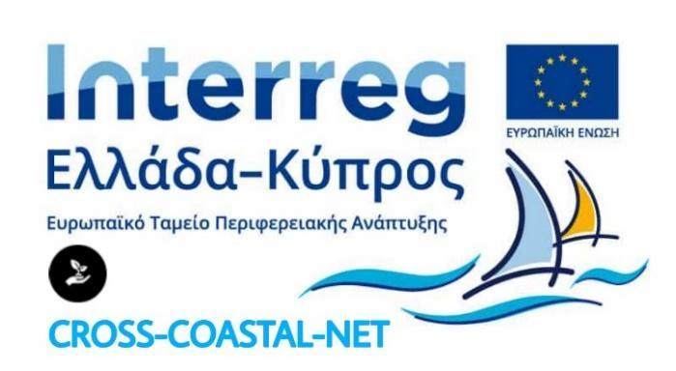

|  |  |
| --- | --- |
|  |  |

**Πέμπτη, 08/06/2023**

**ΔΕΛΤΙΟ ΤΥΠΟΥ**

**ΜΕ ΑΠΟΛΥΤΗ ΕΠΙΤΥΧΙΑ ΔΙΟΡΓΑΝΩΘΗΚΕ ΑΠΟ ΤO ΕΒΕ ΠΑΦΟΥ TO ΘΕΜΑΤΙΚΟ ΕΡΓΑΣΤΗΡΙΟ ΤΗΣ ΠΡΑΞΗΣ CROSS-COASTAL-NET**

Το **ΕΒΕ Πάφου** διοργάνωσε με απόλυτη επιτυχία το θεματικό εργαστήριο με τίτλο: **“Διαβούλευση επί των Πράσινων Τουριστικών Πακέτων”,** την **Τρίτη 06/06/2023** το απόγευμα, στην συνεδριακή αίθουσα του Vasilikon Winery, στoν Κάθηκα.

Η συγκεκριμένη εκδήλωση πραγματοποιήθηκε στα πλαίσια του διασυνοριακού έργου: **“Ανάπτυξη Διασυνοριακού Δικτύου Προώθησης Αειφόρου Παράκτιου Τουρισμού” - CROSS-COASTAL-NET,** το οποίο υλοποιείται στα πλαίσια του **Προγράμματος Συνεργασίας INTERREG V-A EΛΛΑΔΑ - ΚΥΠΡΟΣ 2014-2020.**

Κύριος σκοπός της εκδήλωσης ήταν η ενημέρωση των συμμετεχόντων, εκπροσώπων της τοπικής και επαρχιακής διοίκησης, άλλων δημόσιων και επιχειρηματικών φορέων, αλλά και φορέων της κοινωνίας των πολιτών, από την περιοχή του Ακάμα, σχετικά με τις **Σύγχρονες Αρχές Σχεδίασης Πράσινων Τουριστικών Πακέτων. Μάλιστα οι παρευρισκόμενοι είχαν την ευκαιρία να ενημερωθούν από τους Εταίρους για τα πράσινα τουριστικά πακέτα που παρήχθησαν μέσα από το έργο Cross Coastal Net και παρουσιάστηκαν με διαφάνειες, λεπτομέρειες, χάρτες και διαδρομές.**

Την εκδήλωση συντόνισε ο **o Γραμματέας/Διευθυντής του ΕΒΕΠ κ. Μαρίνος Στυλιανού και ο Υπεύθυνος Λειτουργός σε θέματα Ευρωπαϊκών Προγραμμάτων του Επιμελητηρίου κ. Στέφανος Χατζηιωάννου** o οποίος ξεκίνησετην εκδήλωση με καλωσόρισμα και παρουσίαση του αντικειμένου της εκδήλωσης. Στη συνέχεια πραγματοποιήθηκε σύντομος χαιρετισμός από τον διαπρεπή Καθηγητή Τουρισμού κ. Δημήτριο Μπούχαλη και εν συνεχεία έγινε ένας σύντομος γύρος παρουσίασης των συμμετεχόντων. Το πρώτο μέρος της εκδήλωσης έκλεισε με την παρουσίαση του Δρ. Ευάγγελου Κυριακού, Ειδικό σε θέματα Διαχείρισης Τουριστικών προορισμών & Υπεύθυνο Τουρισμού Δήμου Έδεσσας. Ο κ. Κυριακού είχε την ευκαιρία να παρουσιάσει και να αναλύσει τις Σύγχρονες Αρχές Σχεδίασης Πράσινων Τουριστικών Πακέτων.

Το δεύτερο μέρος της εκδήλωσης περιλάμβανε την παρουσίαση των τεσσάρων Τουριστικών Πακέτων που παρήχθησαν κατά το έργο CROSS-COASTAL-NET κάνοντας αρχή με το τουριστικό πακέτο του κύριου δικαιούχου του έργου. Από πλευράς ΕΒΕ Χανίων παρουσίασε ο κ.Βασίλης Σιωμάδης, Επιστημονικός Συνεργάτης του Επιμελητηρίου Χανίων.

Σειρά στο πρόγραμμα μας είχε η παρουσίαση του τουριστικού πακέτου του ΕΒΕ Πάφου από τις κυρίες Aλεξία Σιμάκη και Παναγιώτα Χατζηκωνσταντίνου, Επιστημονικούς Συνεργάτες του Εμπορικού & Βιομηχανικού Επιμελητηρίου Πάφου από την εταιρεία P.W.C Cyprus.

Ο κύκλος των παρουσιάσεων έκλεισε με την παρουσίαση των τουριστικών πακέτων των δύο Ακαδημαϊκών Ιδρυμάτων. Από πλευράς Τεχνολογικού Πανεπιστημίου Κύπρου η παρουσίαση έγινε από τον Δρ. Πέτρο Κοσμά ενώ από πλευράς Πολυτεχνείου Κρήτης παρουσίασε η κ. Γεωργία Σκηνίτη, Υποψήφια Διδάκτωρ του Πολυτεχνείου Κρήτης.

Η εκδήλωση έκλεισε με συζήτηση και χρήσιμα συμπεράσματα γύρω από τον στρατηγικό σχεδιασμό βιώσιμης και αειφόρας τουριστικής ανάπτυξης υπό τον συντονισμό του Γραμματέα / Διευθυντή του ΕΒΕ Πάφου κ. Μαρίνο Στυλιανού.

Τέλος, αξίζει να σημειωθεί ότι στην εκδήλωση συμμετείχε ο Πρόεδρος του Επιμελητηρίου Πάφου κ. Γιώργος Μάης, αντιπρόσωπος της Αναπτυξιακής Εταιρείας Πάφου ‘Αφροδίτη’ ενώ προσέλκυσε και το ενδιαφέρον αρκετών τοπικών παραγόντων.

Γραφείο τύπου ΕΒΕ Πάφου | 08/06/20223